# 概述



**单行函数**：操作数据库中的每行数据产生结果。如EXTRACT（YEAR FROM 某个日期字段），就是将每行的该日期字段的年份取出来输出。

最后数据库有多少行，展示多少行该函数结果。（不考虑WHERE）

**多行函数**：操作数据库中的多行，只产生一个结果显示在屏幕上。如SUM（某个字段），就是将所有行的该字段的值加起来输出。

最后无论数据库有多少行，只展示一个结果。

**多行函数的极端表现形式就是单行函数的表现形式，如果数据库就一行数据就相当于单行函数的效果。**

**where不能使用聚合函数作为过滤条件，select中可以使用是因为select语句是在末尾执行的，在结果集都已经确定的情况下使用聚合函数得到每组的结果。**

**having可以使用聚合函数也是因为分组完成情况下最后做一次确定。筛选出需要留下的组。**

**where 是第一次筛选，此时如果使用聚合函数，则会将所有行都转为一行输出。那之后的group by ，having ，就都没有操作意义了。**

# 常见聚合函数

**group by的优先级要高于select**

**假设employees有107条数据，有一个员工没有部门，其余员工在11个部门中。**

**GROUP BY （部门号字段）执行后**

**假设现在select*一下**

**在控制台上只会有12行数据，按照部门id默认升序排序。**

**因为我们执行的是select*，所以每行肯定是员工的所有信息。**

**但是只有12行。**

**最终结果就是每行取第一次出现该部门号的员工信息展示出来。**

**注意此展示结果是错误的！只不过mysql会展示出来，Oracle直接报错**





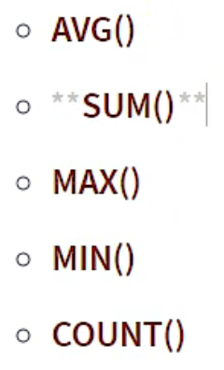



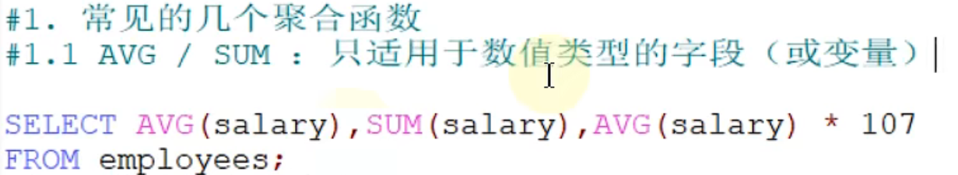 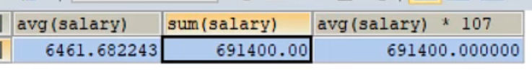

SUM只针对数值类型的字段使用，如果在字符串类型字段上使用，则返回总值为0.

日期类型求总和，虽然返回一串数字但是也没有意义。

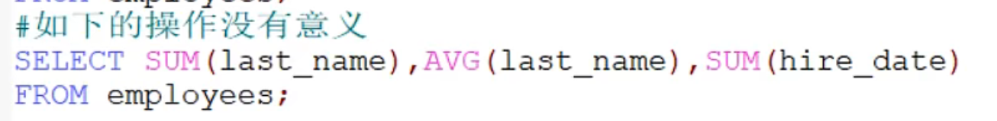

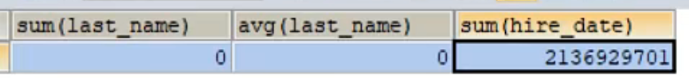

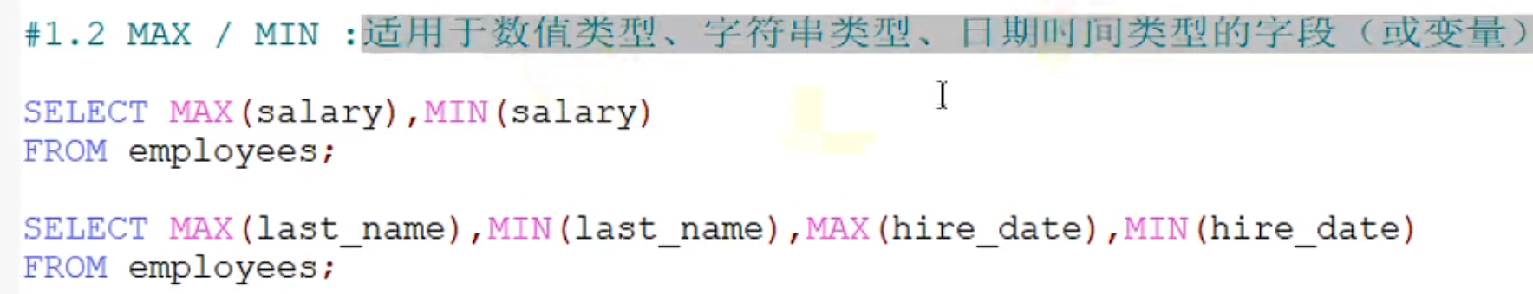





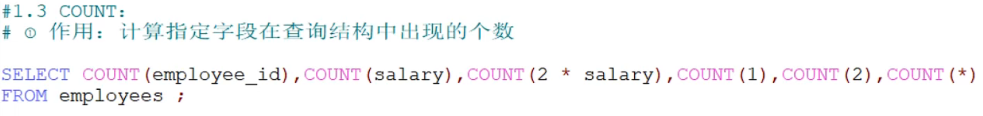 

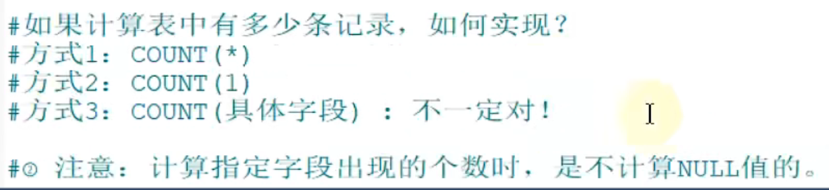

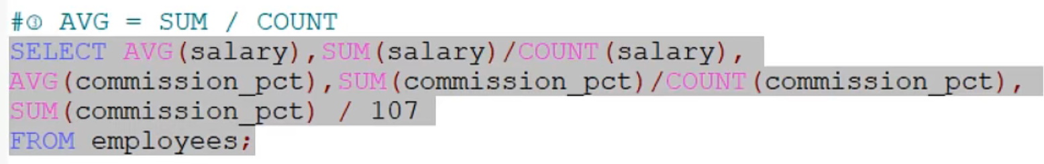



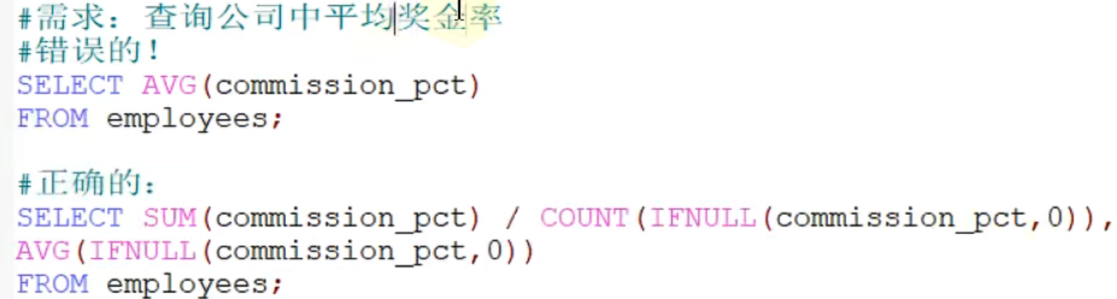





# GROUP BY

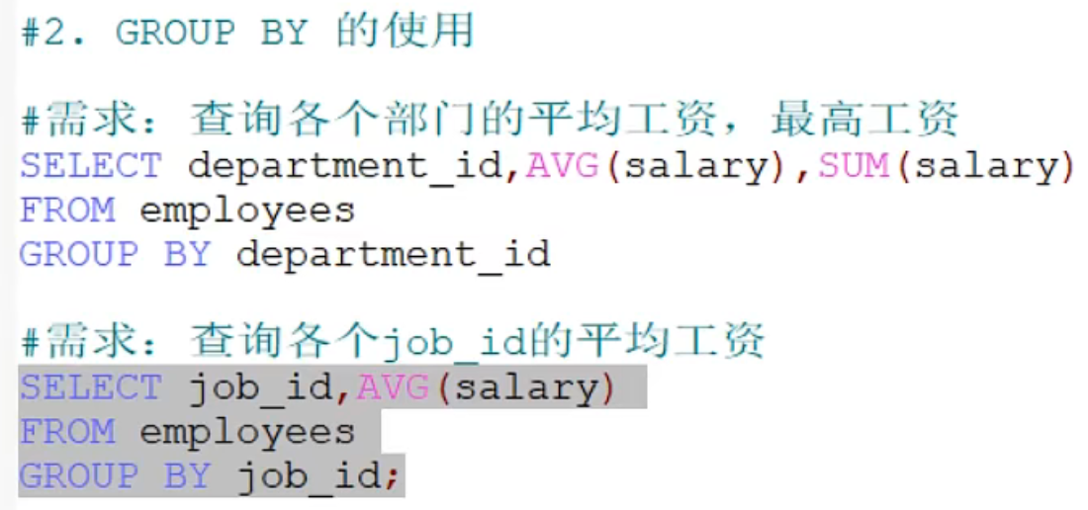

**同一个部门同一个工种的才会在一组，先按照哪个分无所谓。**

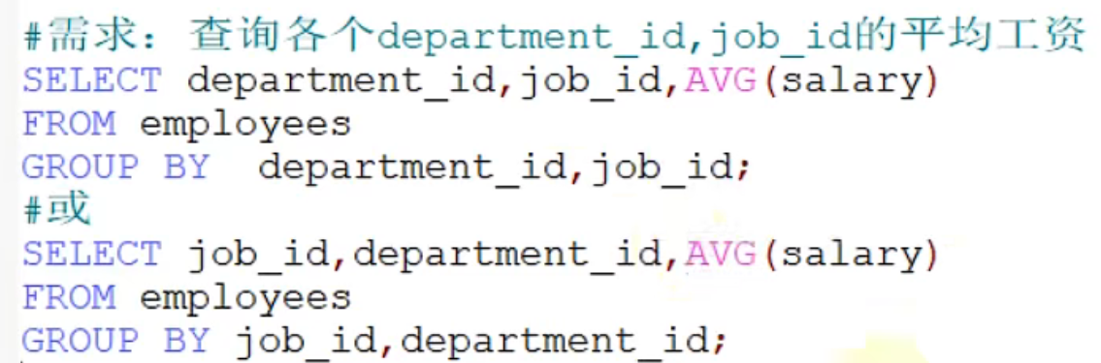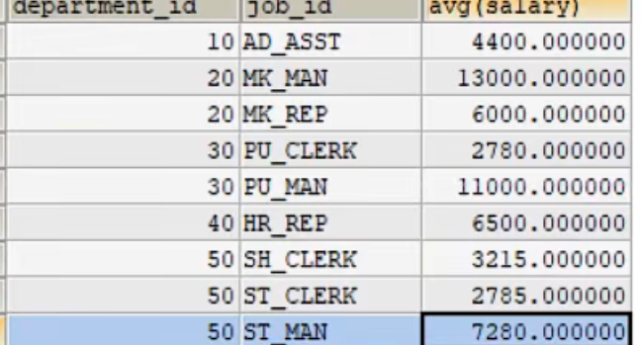

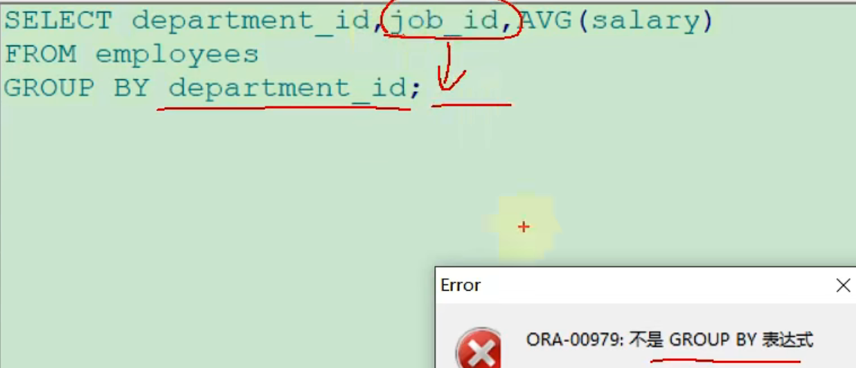

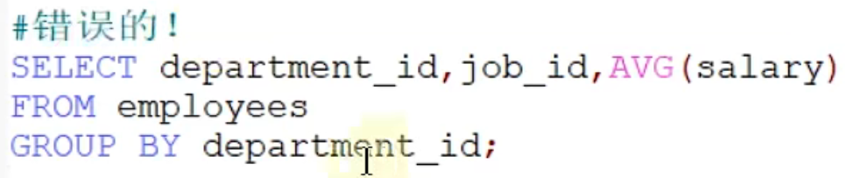

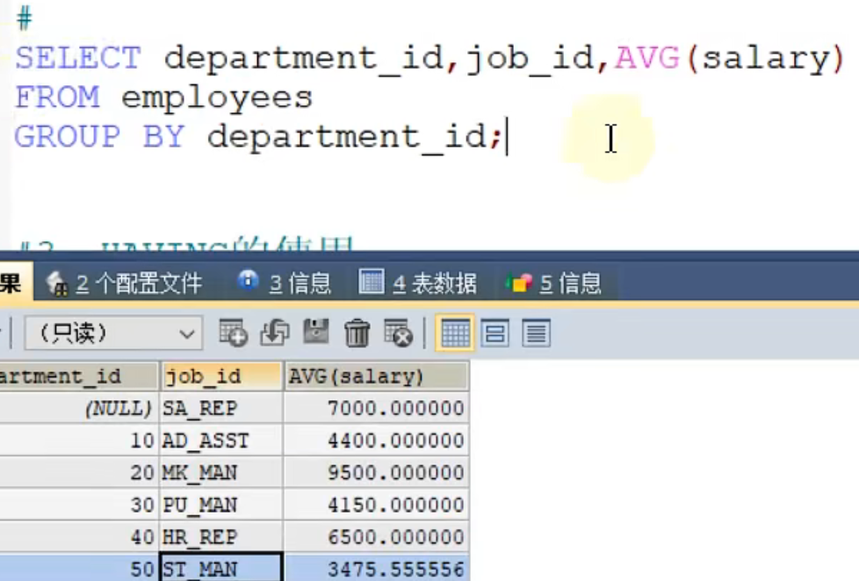





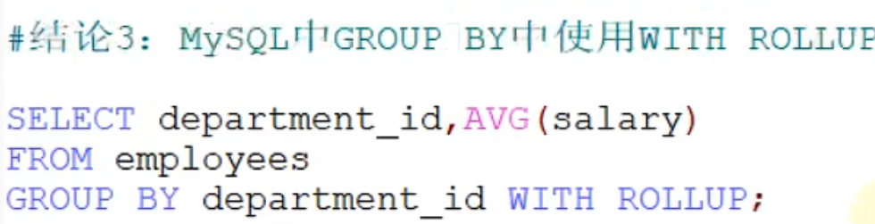

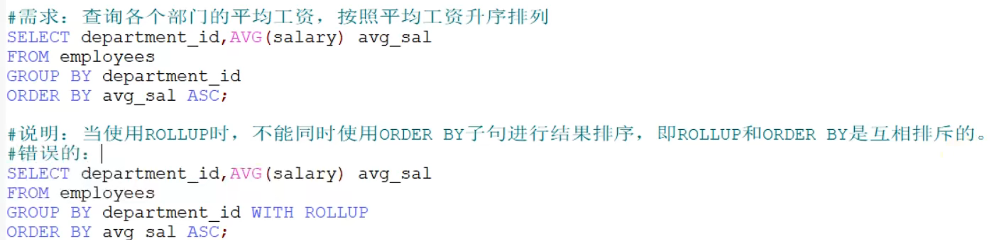

# HAVING

where用于单行的筛选，单行不符合where子句则丢弃单行。

having用于多行的筛选，基本与GROUP by一起使用，当前组不符合having子句则丢弃当前组。

所以当过滤条件有聚合函数时必须使用having。

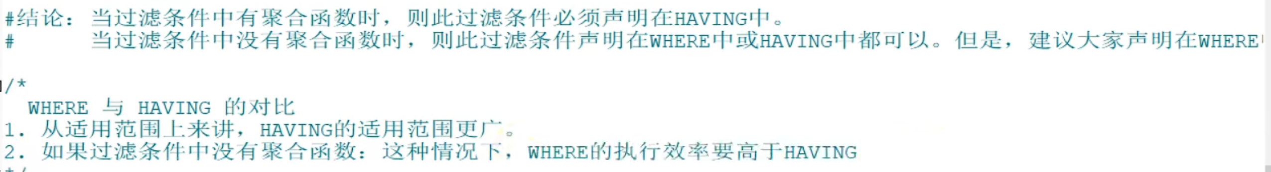

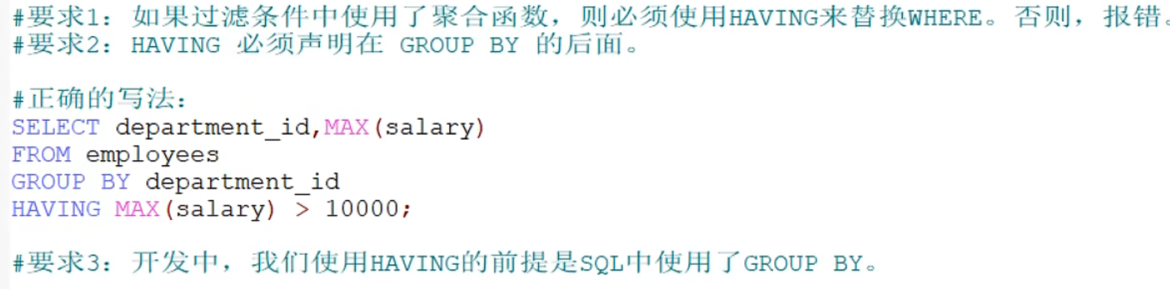

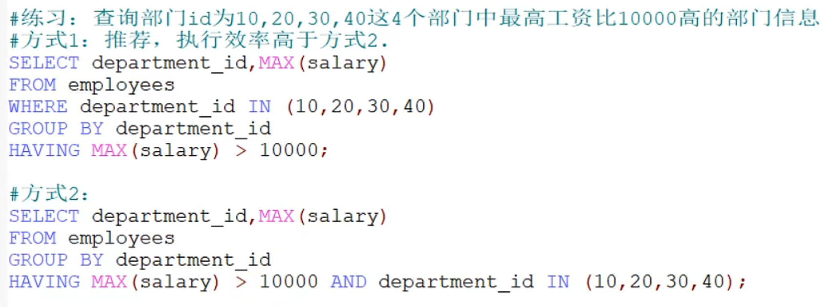

# sql语句详解

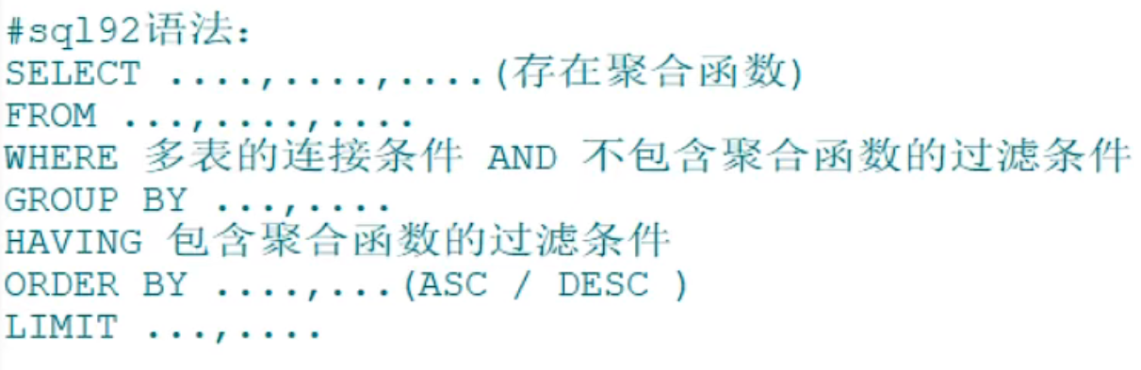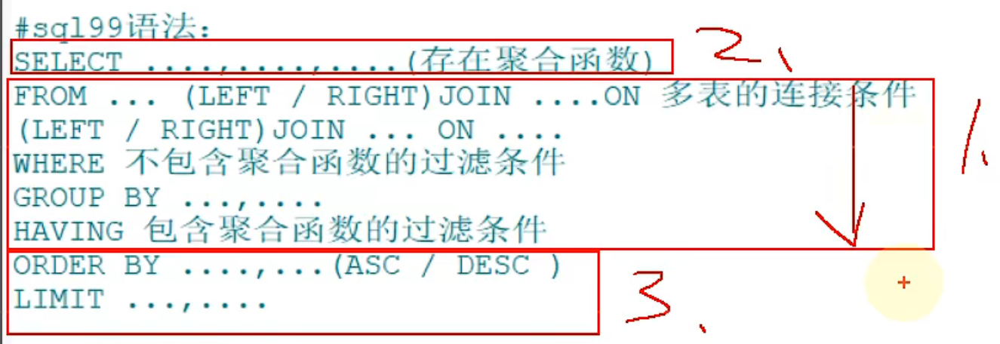

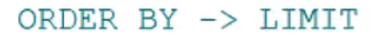

**注：select中字段除了聚合函数之外的字段必须是分组依据的字段，即group by 字段**

**order by中无所谓，因为行的所有字段整个过程结束前都是在的。**

如果筛选条件不含聚合函数，则在where中优先使用。

如where 单行条件1 ……having 聚合条件2

与

having 条件12

虽然最终效果是一样的，但是

先where过滤掉行之后再分组，总行数少了之后分组就快分的组就少，having对组的过滤也就快。

如果where不过滤，就将总行数分组，分组慢，分组后的组数多，having中先执行单行筛选去除大多数组之后，在执行聚合条件去掉一些组。

或者先执行聚合条件去除一些组，再执行单行条件去除一些组。

所以先在where中单行筛选后，对group by减轻负担

不在where中单行筛选，加重group by的负担。

